Pulkeria Mayriel Rheimitz Godeliva

B601 / 2702277276

AOL HCI

**DOKUMENTASI**

1. **Navbar**

Navigation bar dibuat dengan header di ujung atas agar memudahkan user untuk mengakses komponen-komponen dalam website seperti home, gallery, events, news, dan juga akses untuk subscription.



* Saya menggunakan background colour pink yang transparan
* Asset logo saya edit sendiri menggunakan canva berikut adalah linknya <https://www.canva.com/design/DAGGsdMunJk/18KYmpe12sGgsXUe_gmscQ/edit?utm_content=DAGGsdMunJk&utm_campaign=designshare&utm_medium=link2&utm_source=sharebutton>
* Saya membuat positionnya fixed dan sticky agar tetap dapat diakses ketika user scroll

1. Homepage
2. **Landing page**

landing page adalah halaman pertama yang akan ditampilkan kepada user ketika user memasuki website. Dalam hal ini saya memasukkan slogan yang saya buat untuk Asphatl 9: Rejends yaitu “Born to Thrill”. Apabila slogan tersebut diklik maka user akan diarahkan kepada “About Us” yang berisi penjelasan tentang game Asphatl.

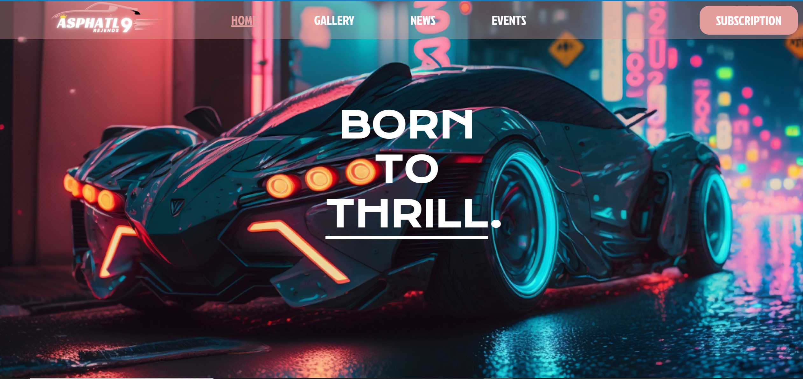

* Foto background saya berasal dari canva (page 3) <https://www.canva.com/design/DAGGsdMunJk/18KYmpe12sGgsXUe_gmscQ/edit?utm_content=DAGGsdMunJk&utm_campaign=designshare&utm_medium=link2&utm_source=sharebutton>
* Berikut adalah link youtube yang saya pelajari untuk menambah efek ketika user menghover ke background <https://youtu.be/hr4JiDr7Aec?si=WVF9Uvh5QaFpA6w6>

1. **About Us**

Halaman ini menjelaskan tentang gameplay dan tema dari Asphatl 9: Rejends.

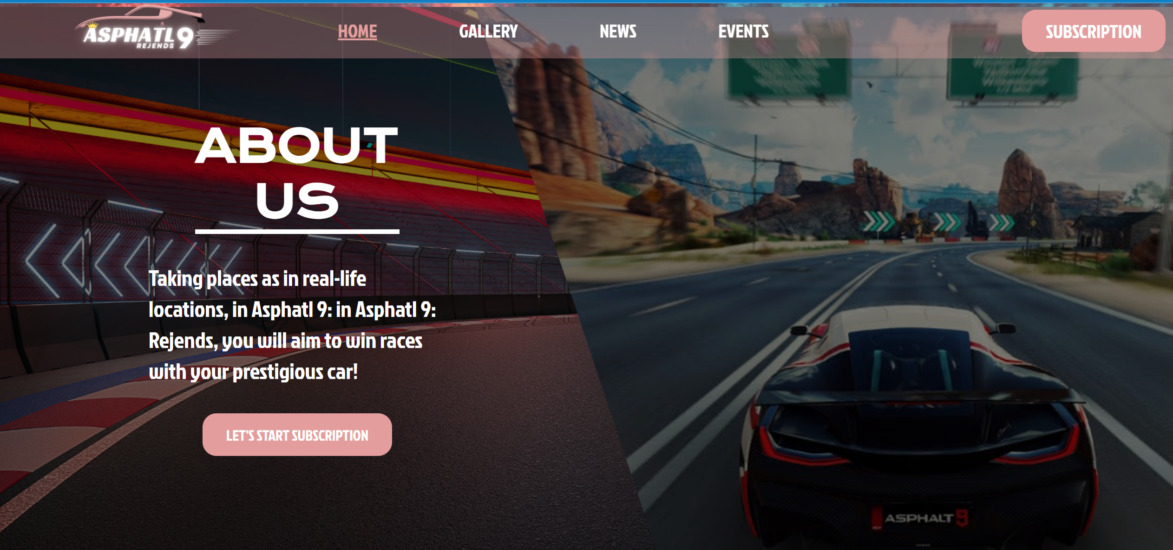

* Link referensi gambar mobil <https://www.google.com/url?sa=i&url=https%3A%2F%2Fwww.youtube.com%2Fwatch%3Fv%3D6w_wqzocNpQ&psig=AOvVaw2BYCybV5990HVviZ5pc-3S&ust=1717581718874000&source=images&cd=vfe&opi=89978449&ved=0CBIQjRxqFwoTCOjV2NPYwYYDFQAAAAAdAAAAABAE>

1. **Gallery Page**

Gallery page berisikan list-list mobil dari tier S sampai tier D

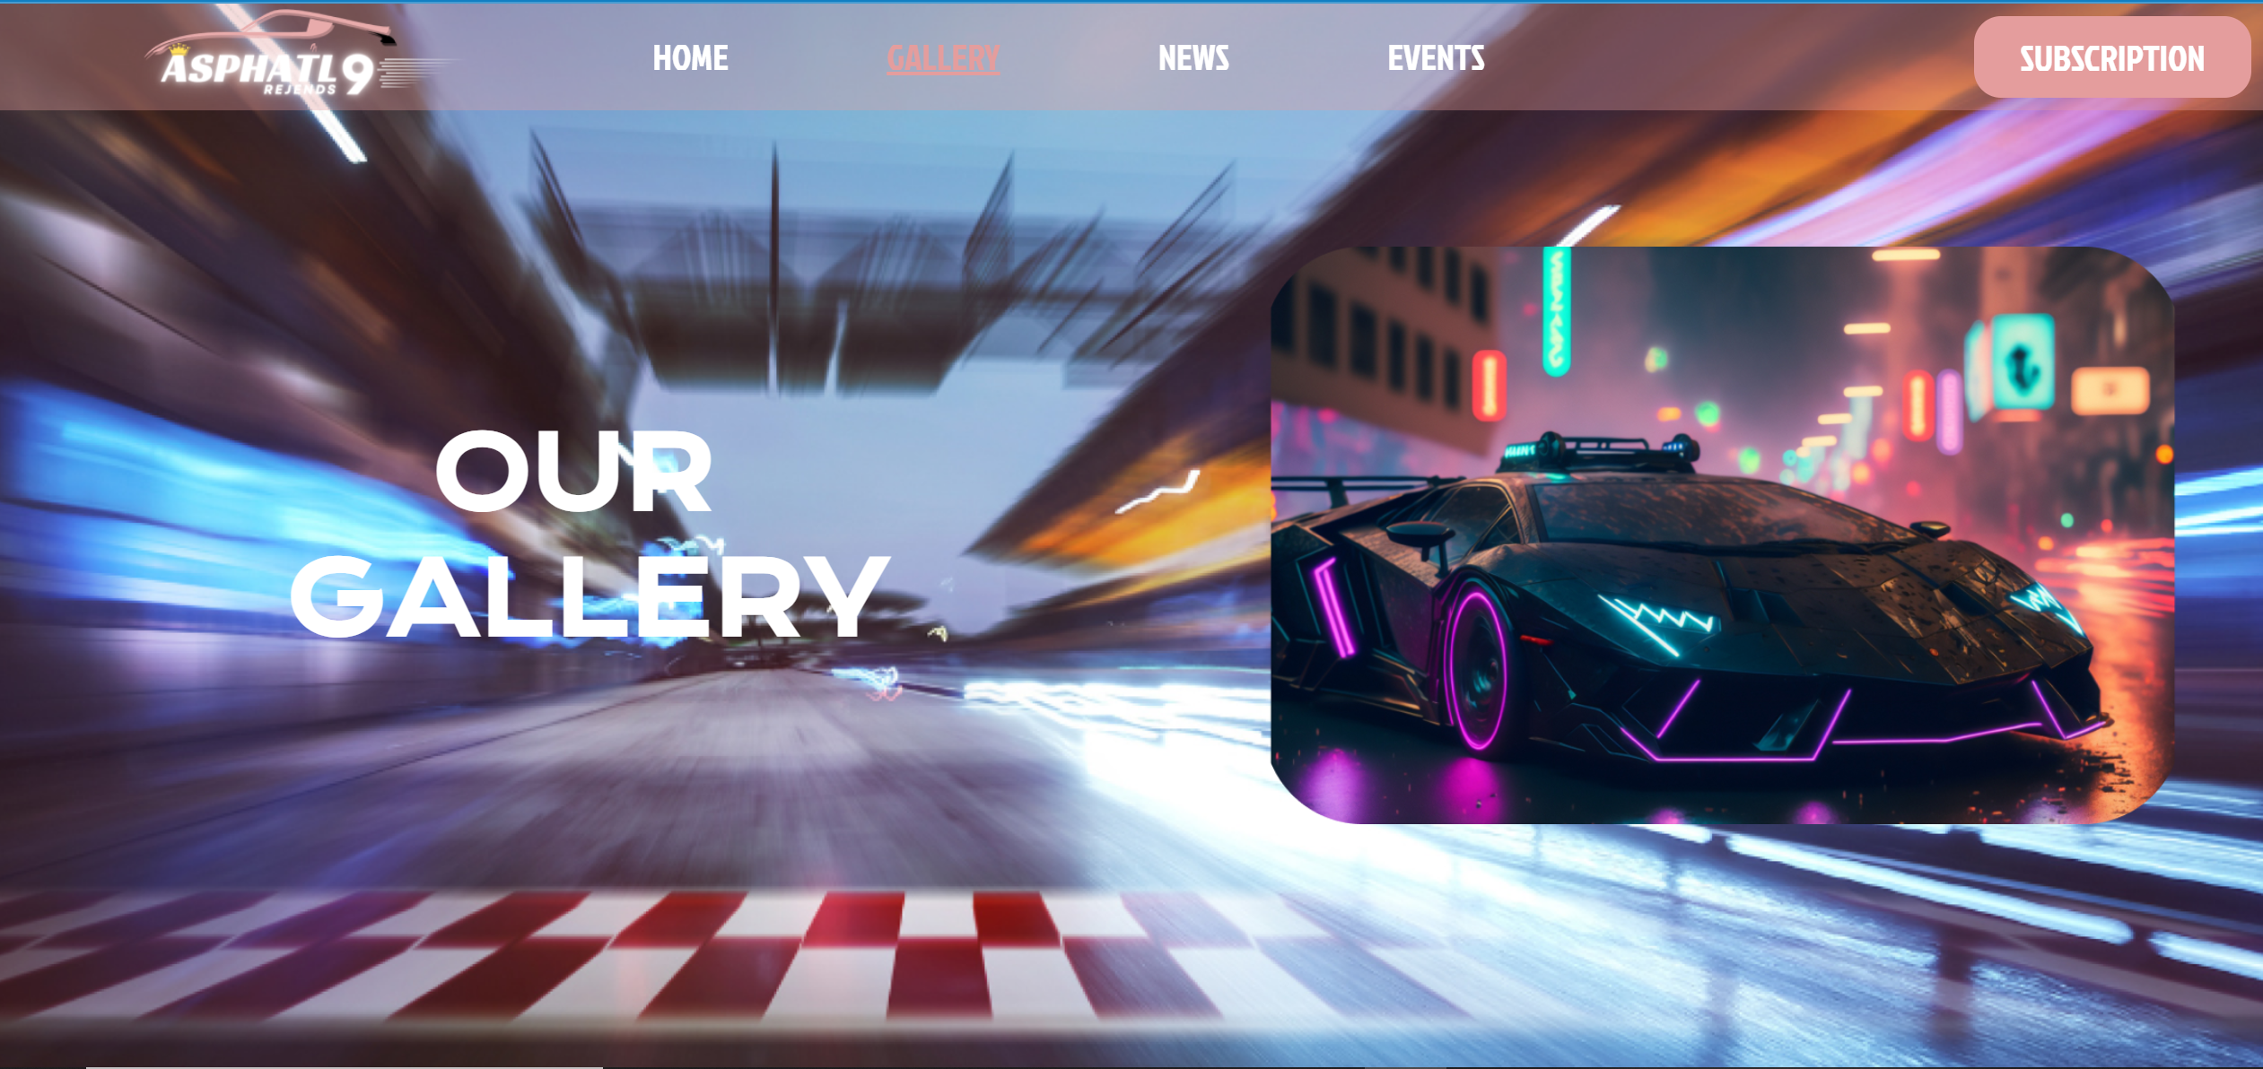

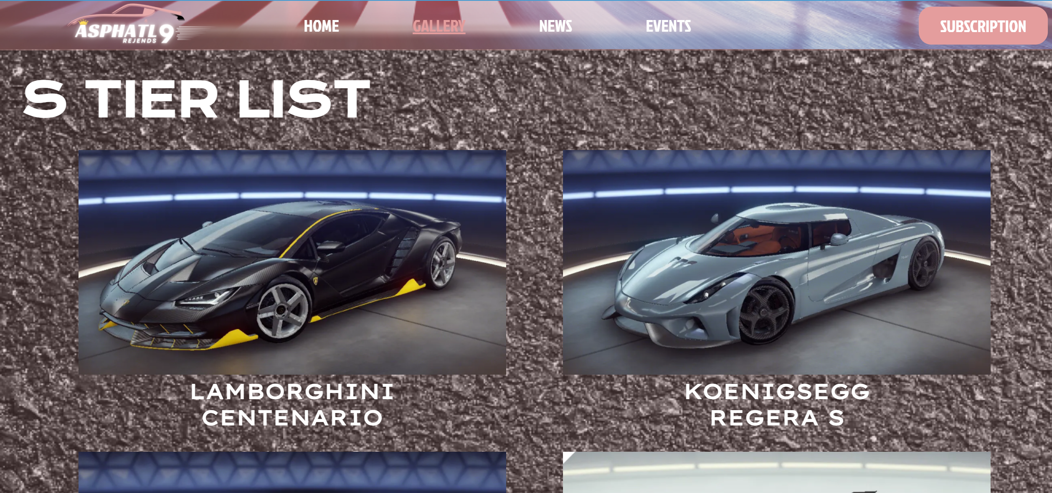

* Foto-foto mobil saya ambil dari link berikut <https://asphalt.fandom.com/wiki/Vehicle_list_(Asphalt_9)>

1. **News Page**

Halaman ini berisikan informasi-informasi atau perubaham yang ingin disampaikan kepada user, seperti adanya patch notes terbaru, festival, race track baru, mobil baru, ataupun informasi lainnya yang berkaitan dengan game

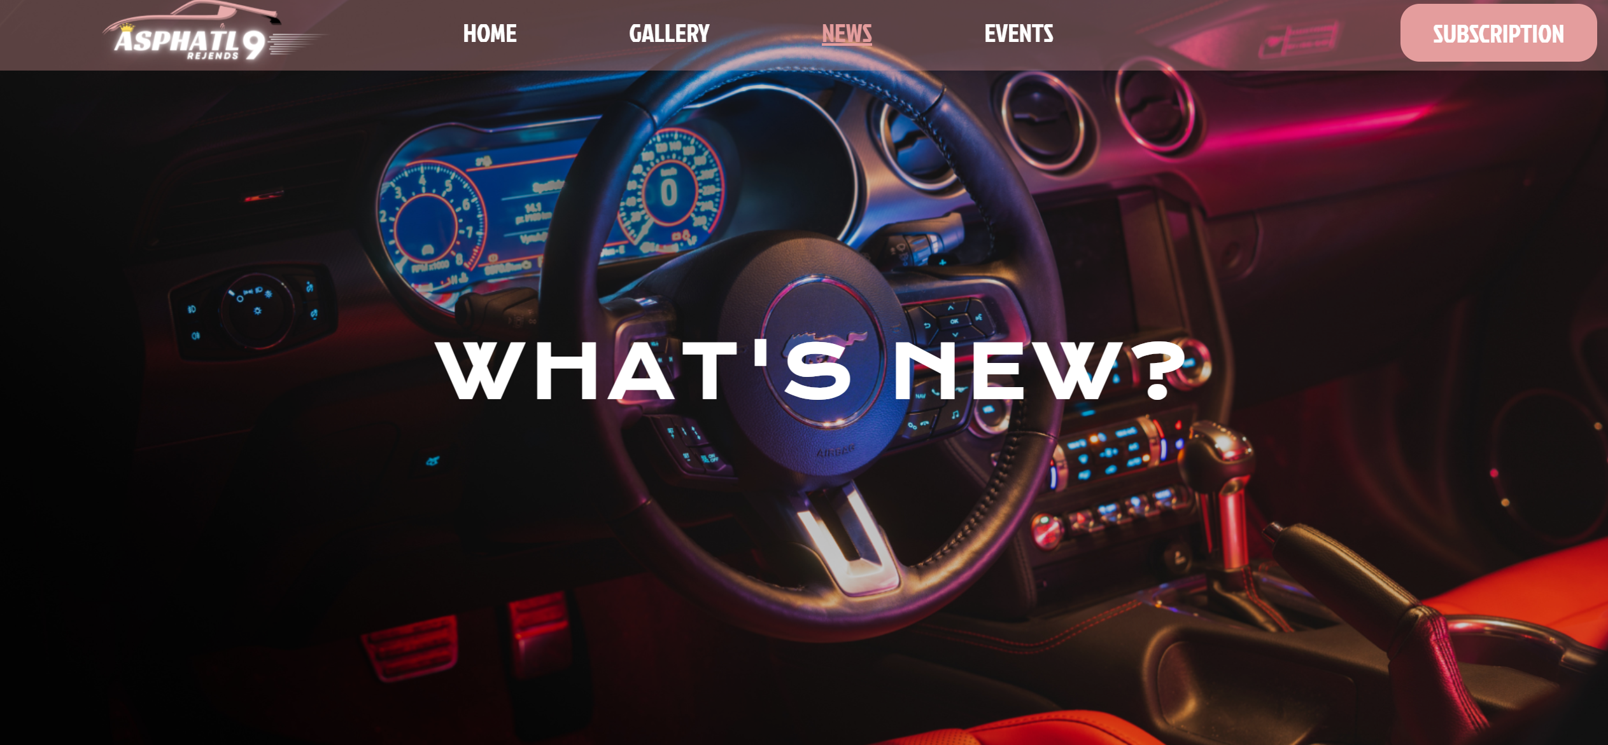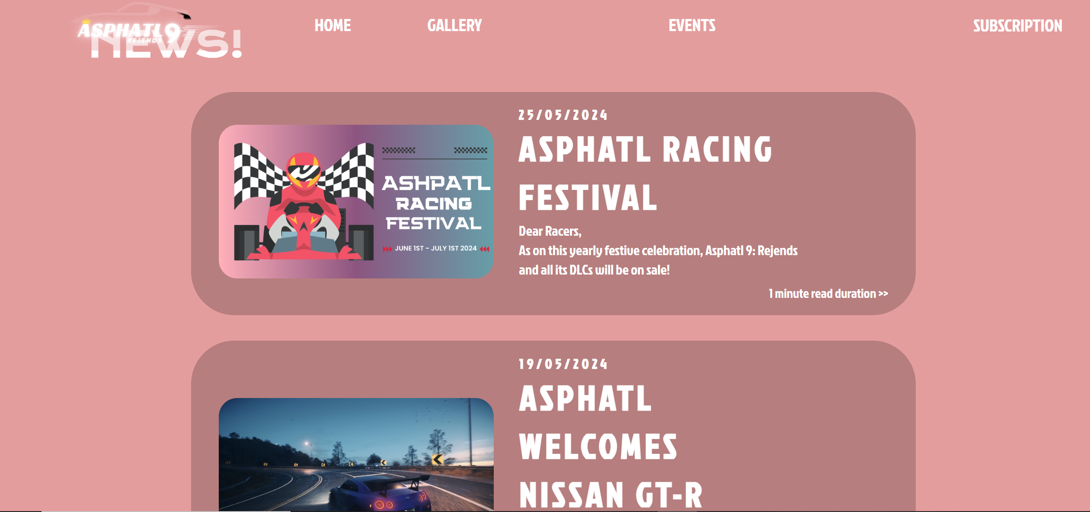

* Foto-foto yang saya gunakan berasal dari canva dan sebagian ada yang saya edit, berikut linknya (page 2 untuk background, page 5 untuk poster aspahtl racing festival) <https://www.canva.com/design/DAGGusFJrB0/NKN1AH7HBUDIwZSKhmumxQ/edit?utm_content=DAGGusFJrB0&utm_campaign=designshare&utm_medium=link2&utm_source=sharebutton>

1. **E-Sports Events Page**

Halaman ini berisikan informasi mengenai tournament yang telah atau akan berlangsung yang dilengkapkan dengan trailer. Selain itu juga adalah stats agar user dapat melihat berapa total event, total race, total participants, dan juga total prize pool. Dibawahnya juga list sponsor-sponsor yang telah membantu selama acara berlangsung

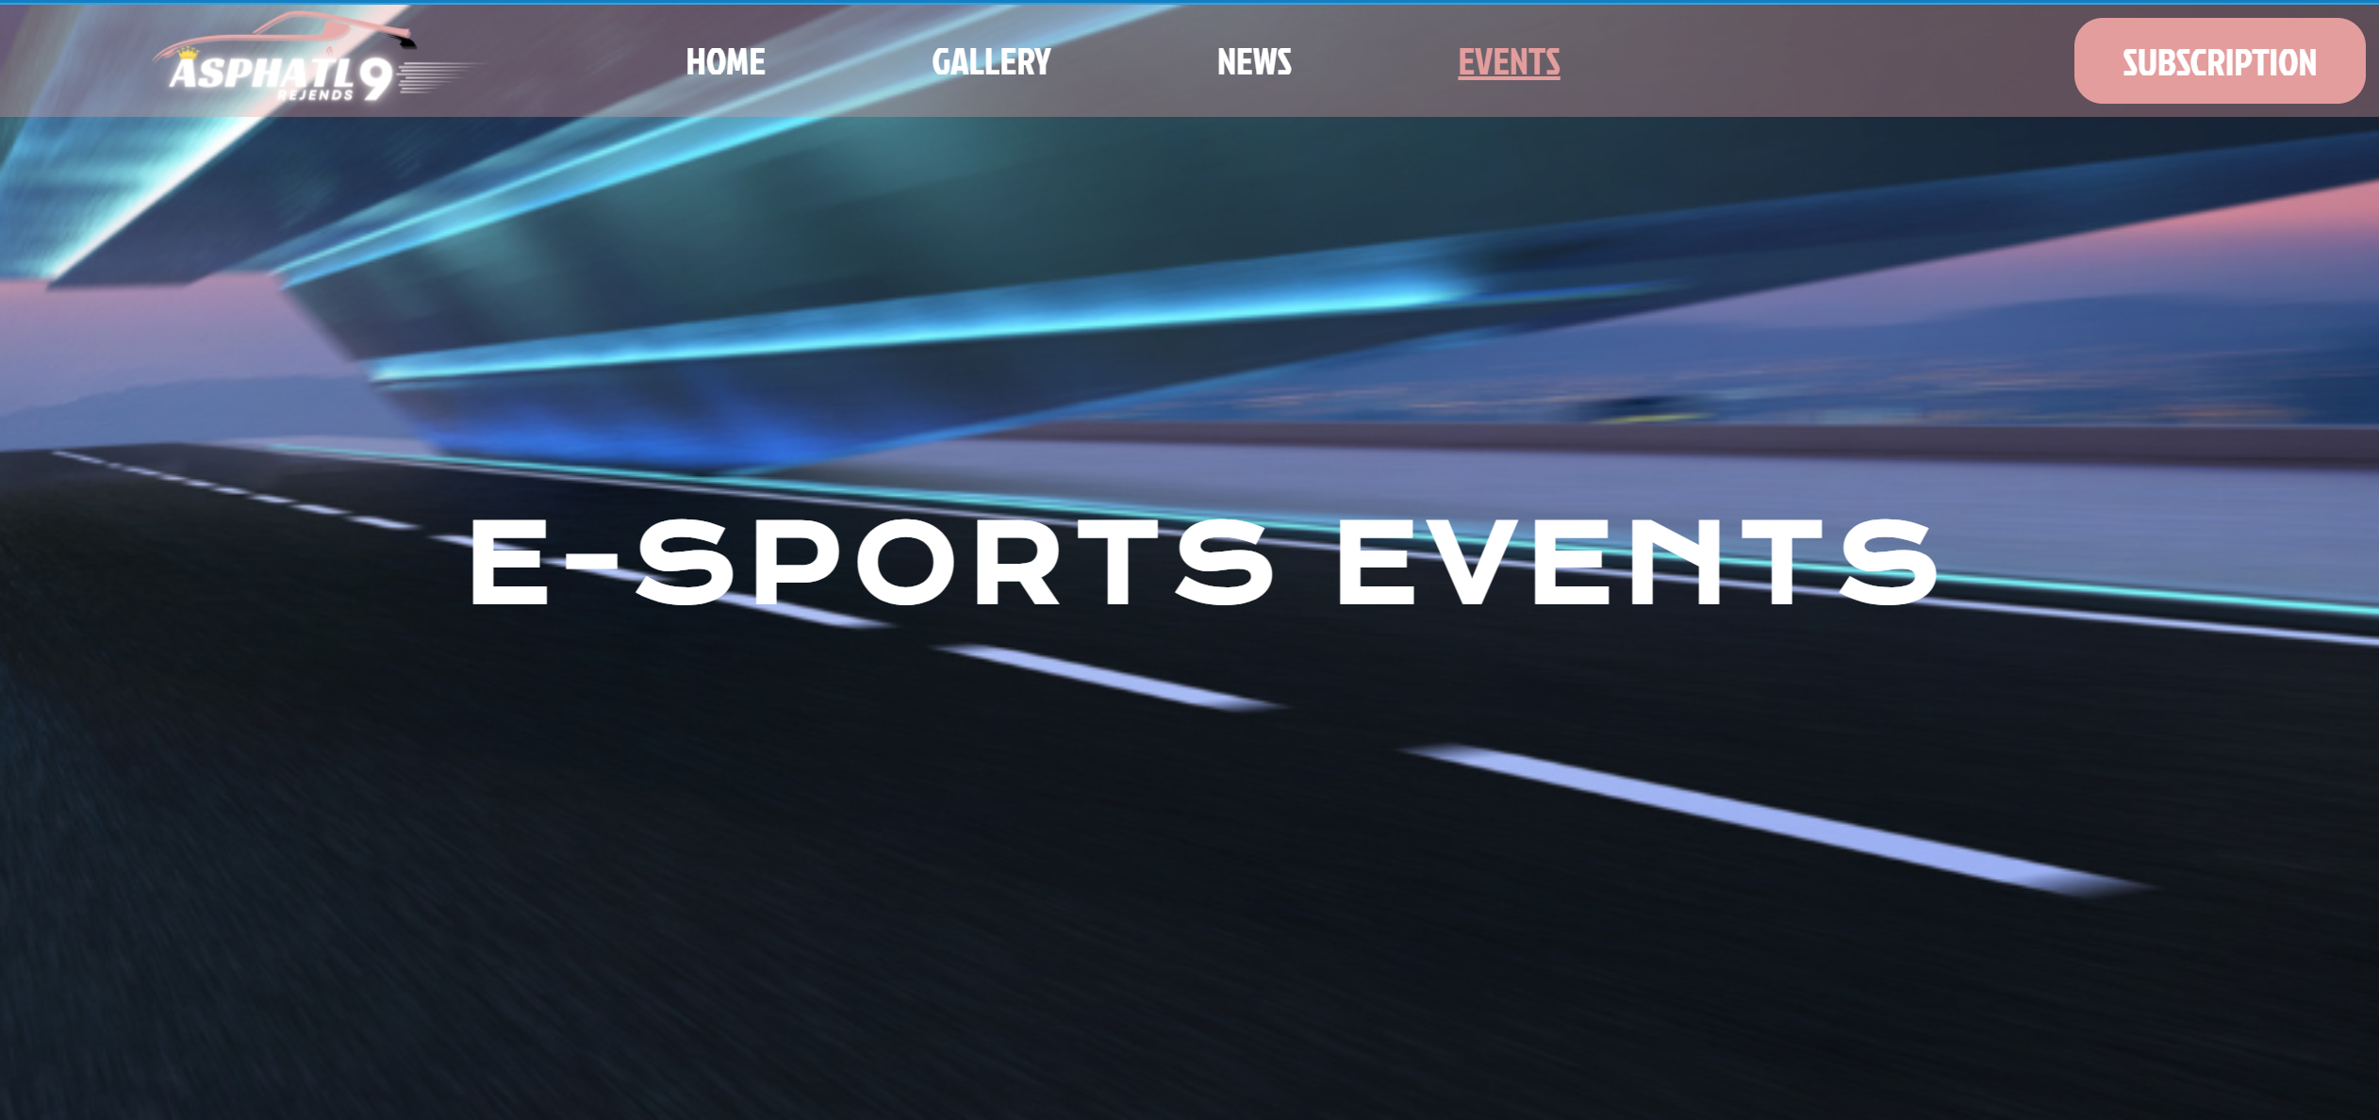

* Foto background e-sports events dan trailer saya dapatkan dari canva <https://www.google.com/url?sa=i&url=https%3A%2F%2Fcommons.wikimedia.org%2Fwiki%2FFile%3AClassroom_of_the_Elite_logo.png&psig=AOvVaw2Wv5S9mgIOKP8yBasH4U5i&ust=1717582236638000&source=images&cd=vfe&opi=89978449&ved=0CBIQjRxqFwoTCODEsMrawYYDFQAAAAAdAAAAABAE>

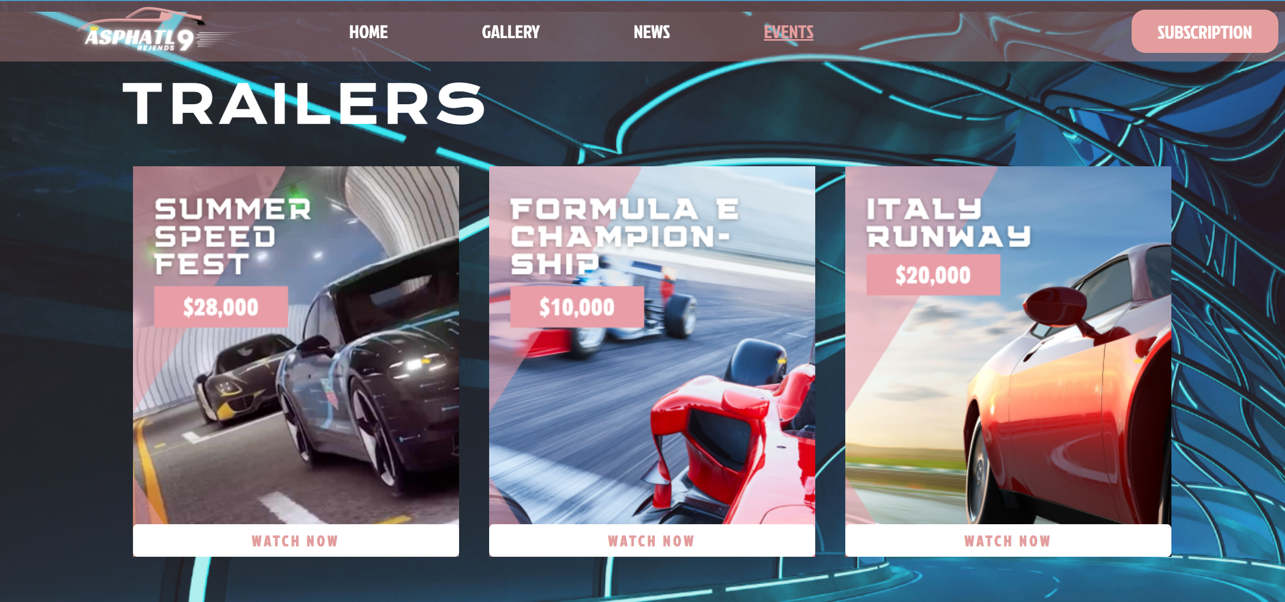

* Poster trailers saya melakukan editan dengan canva <https://www.canva.com/design/DAGG62GZTzQ/TUg0z2Wt1Sa-QLSvtRyMNw/edit?utm_content=DAGG62GZTzQ&utm_campaign=designshare&utm_medium=link2&utm_source=sharebutton>
* Link video summer speed fest <https://www.youtube.com/watch?v=4BMhxZQvbN4>
* Link video formula-e championship <https://www.youtube.com/watch?v=PxNGdu-2lcM>
* Link video Italy runway <https://www.youtube.com/watch?v=2Lo7uDbwyew>

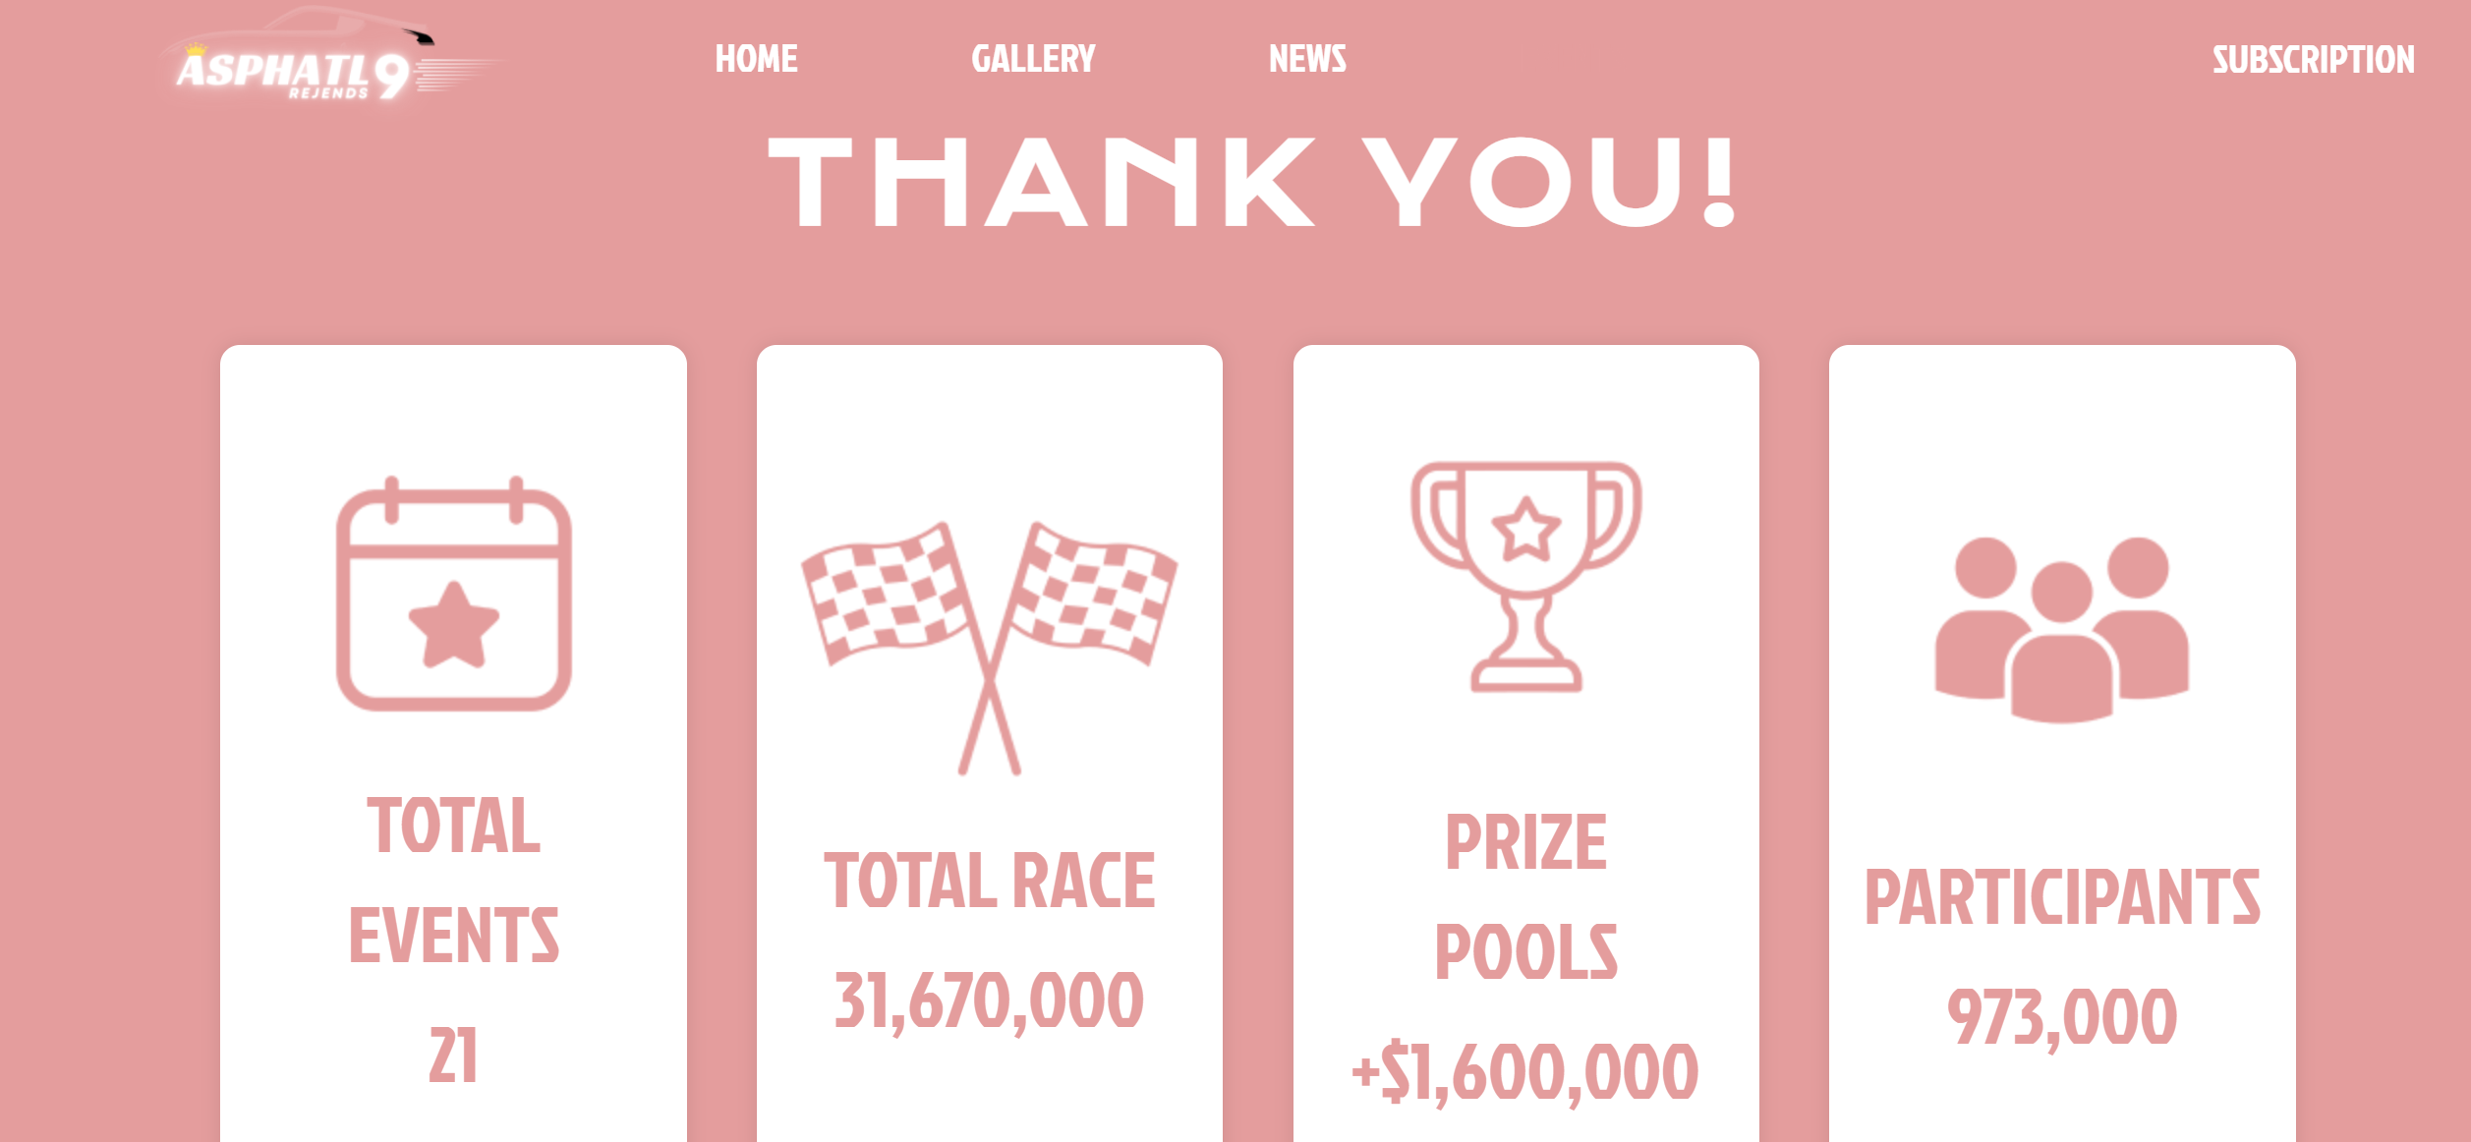

* Icon yang saya dapatkan berasal dari canva <https://www.canva.com/design/DAGGsdMunJk/18KYmpe12sGgsXUe_gmscQ/edit?utm_content=DAGGsdMunJk&utm_campaign=designshare&utm_medium=link2&utm_source=sharebutton>

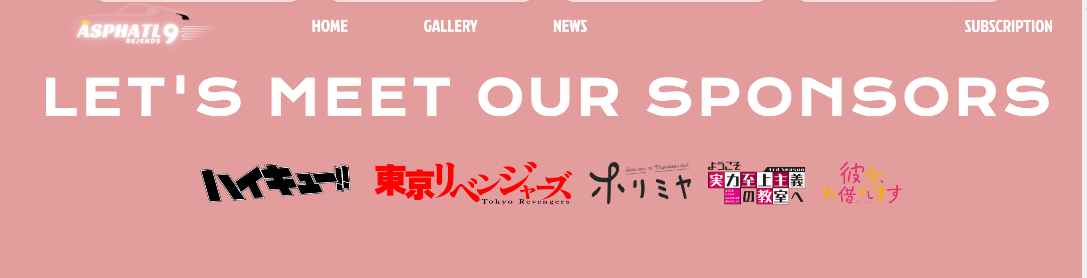

* Logo-logo sponsor saya dapatkan melalui website Wikimedia <https://commons.wikimedia.org/wiki/Main_Page>

1. **Subscription Page**

Halaman ini berisikan form bagi user untuk subscribe dan akan divalidasikan melalui Java Script.

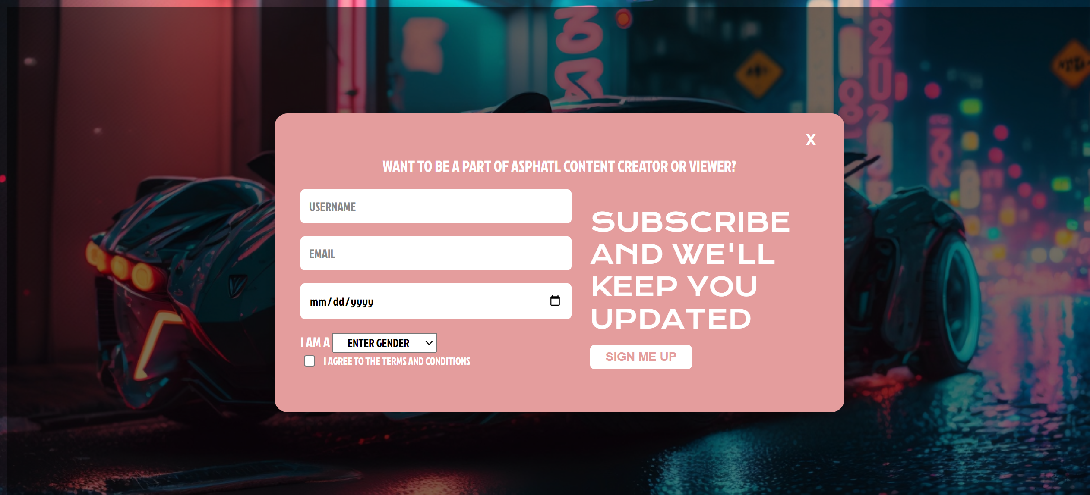

1. Footer

Footer berisikan sosial media Asphatl yang dapat diakses user ketika di klik



**REFERENSI WEBSITE:**

Dalam mengerjakan tugas AOL ini ada beberapa website yang saya gunakan dan jadikan referensi dalam mengerjakan tugas saya, berikut adalah linknya:

* VALORANT <https://playvalorant.com/id-id/?gad_source=1&gclid=Cj0KCQjw9vqyBhCKARIsAIIcLMGptlYNsh0nTgeXiQvtPhfeV9gOnk8aUQbOc9nEotvnujH5qO-jjioaAg7IEALw_wcB&gclsrc=aw.ds>
* ASPHALT <https://asphaltlegends.com/>
* FORZA HORIZON <https://forza.net/>